**Marco teórico, Problema, Hipótesis, Unidades y variables**

**Mariana Porta**

**1) Lectura de resúmenes para identificar tema, conceptos principales del marco teórico, problema de investigación y variables**

Lea el resumen.

1. Identifique: el tema, los conceptos principales que forman el marco teórico. ¿Cuál es el problema que esta investigación aborda?
2. Identifique 3 variables de esta investigación. ¿Qué tipo de variables son?
3. ¿Qué otras variables pueden ser interesantes para un estudio de este tipo?

**Personalidad, estilos de aprendizaje y competencias digitales de estudiantes universitarios en modalidad remota por la pandemia COVID-19**

HERNÁNDEZ-ROMERO, María I.

1 Resumen

Esta investigación cuantitativa se centra en dos variables personales con relación al nivel autopercibido de competencias digitales de 278 estudiantes universitarios. Los resultados emanados de un instrumento integrador mostraron que el nivel de competencia digital reportado fue entre intermedio y avanzado, quizá motivado por la pandemia. La extroversión correlacionó débilmente con dos áreas de competencias digitales, pero no con los estilos de aprendizaje. Interesantemente, la distribución entre estilos de aprendizaje y niveles de competencias sí mostró algunas tendencias a favor del estilo asimilador. Palabras clave: personalidad; estilos de aprendizaje; competencias digitales; COVID-19

|  |
| --- |
|  |
|  |
|  |
|  |
|  |

**2) Tipos de variables**

Estudia el siguiente cuadro y tómalo como referencia:

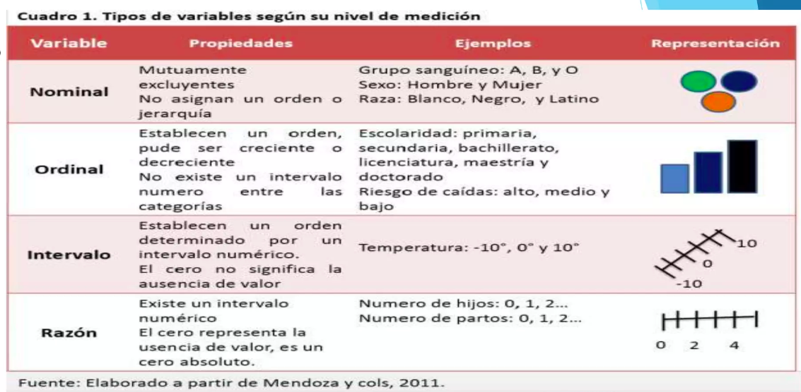

**Variables dicotómicas:** La medición se realiza sobre un indicador que refleja una propiedad con solo dos posibilidades. La medición del analfabetismo, por ejemplo, podría hacerse usando una escala nominal en que adjudiquemos a los analfabetos el número 1 y a los alfabetas el 2. Pero también la dicotomía puede considerarse ordenada, ya que solo hay dos valores. (Cortes, Rubalcava y Fernández, 2014).

**Escala de Likert**

Un ítem de Likert es simplemente una afirmación que se le pide evaluar al encuestado dándole un valor cuantitativo en cualquier tipo de dimensión subjetiva u objetiva, siendo el nivel de acuerdo / desacuerdo la dimensión más comúnmente utilizada. Los artículos Likert bien diseñados exhiben tanto "simetría" como "equilibrio". Simetría significa que contienen el mismo número de posiciones positivas y negativas cuyas respectivas distancias son simétricas bilateralmente con respecto al valor "neutral" (se presente o no ese valor como una opción). Equilibrio significa que la distancia entre cada valor candidato es la misma, lo que permite que las comparaciones cuantitativas, como el promedio, sean válidas entre elementos que contienen más de dos valores candidatos.[9](https://es.wikipedia.org/wiki/Escala_Likert#cite_note-9)​

El formato de un elemento Likert típico de cinco niveles, por ejemplo, podría ser:

1. **Totalmente en desacuerdo**
2. **En desacuerdo**
3. **Ni de acuerdo ni en desacuerdo**
4. **De acuerdo**
5. **Totalmente de acuerdo**

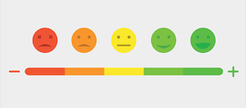

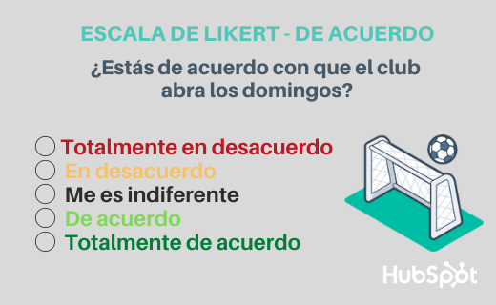

Ahora lee las siguientes preguntas y completa la tabla que sigue tomando en cuenta tu cuadro de referencia.

1. ¿Qué edad tienes?
2. ¿Fumas? a) si b) no
3. ¿Te resulta difícil controlar ese estado de constante preocupación? a) si b) no (ejemplo extraído de un estudio específico para personas con ansiedad)
4. ¿Cuál es tu departamento de residencia?
5. ¿Con qué frecuencia asistes a la biblioteca del CENUR: 1) nunca, 2) casi nunca, 3)ocasionalmente, 4) cada mes, 5) una vez a la semana? (Escala likert aplicada a frecuencia)
6. ¿Cuántas horas trabajas a la semana?
7. ¿Cuál es la temperatura más alta que tolera el almacenamiento de vacunas?

|  |  |  |
| --- | --- | --- |
| **Variable** | **Dato** | **Tipo de variable (nominal, ordinal, intervalo, razón, dicotómica)** |
| 1) edad | cuantitativo | razón |
|  |  |  |
|  |  |  |
|  |  |  |
|  |  |  |
|  |  |  |
|  |  |  |
|  |  |  |

**3) Fuentes de datos, variables y tipos de datos,**

Busque el sitio del Instituto Nacional de Estadística. Dentro del sitio, busque información sobre la Encuesta Continua de Hogares: qué es, cada cuánto se realiza, qué datos releva y cómo se publican los datos.

Luego busque una infografía generada a partir de datos de las encuestas y responda las siguientes preguntas:

1. ¿A qué unidades e análisis se refiere?
2. ¿Qué variables se estudian de esas unidades de análisis?
3. ¿Qué tipo de variables son?

Ejemplo de infografía. Pueden encontrar otras en:

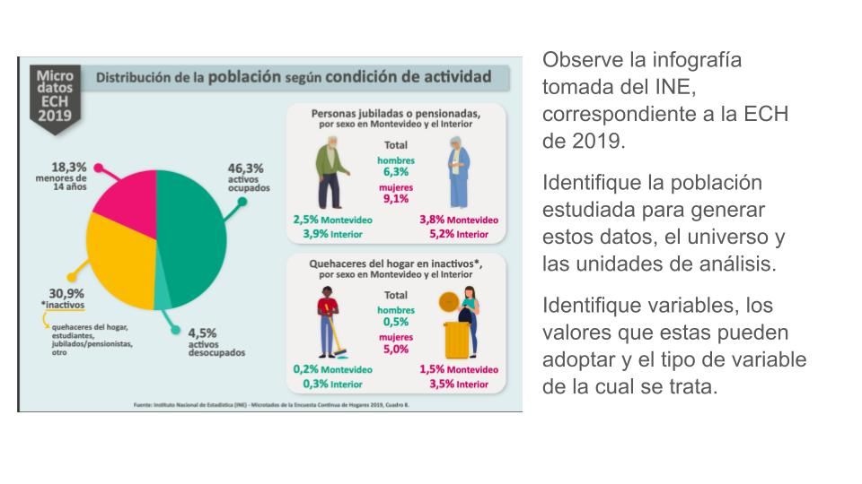

Podés encontrar otras infografías pinchando [AQUÍ](https://www.google.com/search?sca_esv=5c6a99e734347013&rlz=1C5CHFA_enUY1065UY1066&sxsrf=AHTn8zq4K4YptkY9ID0K2_uHjmPG_ypHGw:1746106106461&q=infograf%C3%ADa+encuesta+continua+hogares+uruguay&udm=2&fbs=ABzOT_BnMAgCWdhr5zilP5f1cnRvK9uZj3HA_MTJAA6lXR8yQAbzyrKIF75NMnKCBDSAUZnAVX77gsDS-D8P-wh0IUqHZJ4hNo2OfX3AJS0z8onDx3iHJDnYGJM4dyFDDOlDjSRz4Bajr3rPle76hio0Rfqc6M1GF7SpvGWPPpgQtjwIy2MaPNy8GeHbRFnpXl3j2EwY7RZbxYoaybbYsOnXcBSAAeYlKA&sa=X&ved=2ahUKEwjO29yRsIKNAxX4gGEGHfWAPMgQtKgLegQIEhAB&biw=1490&bih=730#vhid=1Zplzr2kKk4mvM&vssid=mosaic)